**Инструкция по переносу не отосланных документов**

Если вам необходимо сделать полную синхронизацию, но у вас есть не отосланные документы, необходимо выполнить экспорт этих документов, затем провести синхронизации и импортировать документы.

1. **Экспорт документов**

Внимание! Необходимо выбрать формат импорта Криста!

Выгрузка платежных поручений – Криста.Казначейство!

Экспорт предполагает сохранение в файл данных о документах (формат файла зависит от выбранногоформата экспорта). Операция экспорта осуществляется при выборе команды **Экспорт** пункта главного меню **Экспорт/импорт**.

Сценарий действий пользователя при экспорте данных:

1. Сохранить всевнесённые изменения.
2. Выбрать команду  **Экспорт** пункта главного меню **Экспорт/импорт**.
3. Указать блок данных, документы которого необходимо выгрузить и нажать на кнопку **ОК**

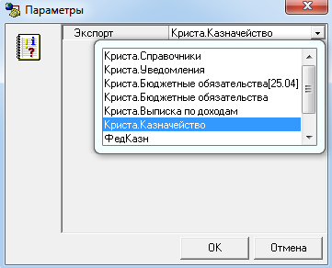

1. В параметре **Документ** выбираем вид документов для экспорта. При выборе в параметре значения **«Все»** будут выгружены все виды документов, указанные в списке, удовлетворяющие периоду дат, указанных при экспорте в диалоге.

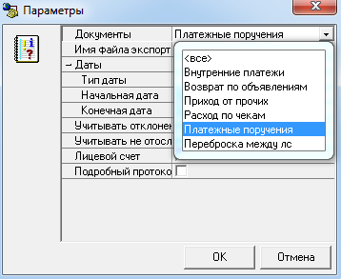

1. В секции **Даты** указать временный интервал, за который должны попасть платежные поручения в пакет, а также возможен выбор фильтрации:

- «Нет»;

- «По дате документа»;

- «По дате реестра»;

- «По дате принятия».

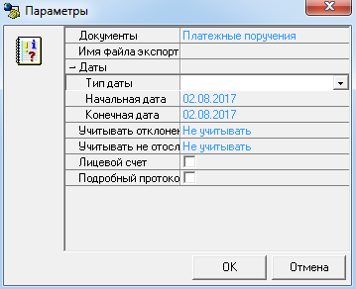

1. В зависимости от выбранного формата экспорта могут присутствовать следующие дополнительные параметры настройки:

- Лицевой счет – если указать л/с в этой секции, то в файл экспорта выгрузятся данные, соответствующие указанному лицевому счету (т.е. это некий параметр ограничения выгрузки данных);

- Номер реестра – параметр ограничения выгрузки данных по номеру реестра;

- Классификаторы полностью – если поставить галочку в этой секции, то в файл экспорта выгрузятся полностью справочники всех классификаторов, содержащиеся в базе АС «УРМ»;

- Организации/банки/р.счета – если поставить галочку в этой секции, то в файл экспорта выгрузится весь справочник организаций, содержащийся в базе АС «УРМ»;

- Учитывать отклоненные – если поставить галочку в этой секции, то при выгрузке в файл экспорта будут учтены отклоненные документы;

- Учитывать не отосланные в Бюджет - если поставить галочку в этой секции, то при выгрузке в файл экспорта будут учтены не отосланные в АС Бюджете документы. Необходимо ставить галочку в данной секции!

1. Поставить галочку в секции **Подробный протокол** в случае необходимости получения более детальной информации о процессе экспорта.
2. Для того чтобы начать процесс выгрузки данных в файл, необходимо нажать кнопку **ОК** или кнопку **Отмена** в противном случае.

После того как сформируется файл экспорта, выведется окно.

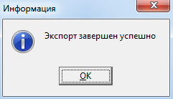

Полученный таким образом файл экспорта можно загрузить как в другую бухгалтерскую программу, если она поддерживает данный формат, так и в АС «УРМ».

1. **Импорт документа**

Внимание! Необходимо выбрать формат импорта Криста!

Импорт данных подразумевает автоматическое добавление данных о документах АС «УРМ» из файла (формат файла зависит от выбранного формата импорта). Операция импорта осуществляется при выборе команды **Импорт** пункта главного меню **Экспорт/импорт**.

Сценарий действий пользователя при экспорте данных:

1. Сохранить всевнесённые изменения.
2. Выбрать команду  **Импорт** пункта главного меню **Экспорт/импорт**.
3. В открывшемся диалоговом окне выбрать формат и задать имя файла импорта. При желании у параметра **Подробный лог** можно поставить галочку для вывода подробного лога процесса импорта (в противном случае будет выведен краткий лог).

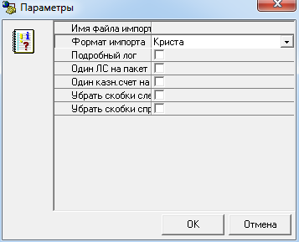

1. Если в секции **Один ЛС на пакет** установить галочку, то все документы, включенные в импортируемый пакет, будут загружены в АС «УРМ» с первым выбранным кодом л/с.
2. Если при импорте не удалось сопоставить казначейский счет, то при установленном параметре **Один казн.счет на пакет** диалог на выбор казначейского счета будет показан один раз для текущего пакета (обработка данного параметра реализована только для форматов федерального казначейства).
3. В секциях **Убрать скобки слева в назн. платежа** и **Убрать скобки справа в назн. платежа** ставятся галочки только в том случае, если необходимо, чтобы в поле **Назначение платежа** загруженных в АС «УРМ» платежных поручений отсутствовала информация о БК, заключенная в скобки.
4. Для того чтобы начать процесс загрузки данных из файла, необходимо нажать кнопку **ОК** или кнопку **Отмена** в противном случае.

По завершении данного процесса будет выведен диалог о проведенном импорте, в котором указывается сколько документов импортировано и сколько документов пропущено (т.е. не загружено в АС «УРМ»).